TOREK, 21.4.
MATEMATIKA - ŠTEVILO 17
NALOGE REŠI V ZVEZEK S KVADRATKI.
X | X | X | X | X | X | X | X | X | X
X | X | X | X | X | X | X
10 | + | 7 | =
17 |  | 17 |  | 17 |  | 17
17 |  | 17 |  | 17 |  | 17
7 |  | 17 |  | 7 |  | 17
10 |  | 17 |  | 10 |  | 17
5 |  | 15 |  | 7 |  | 17
14 |  | 16 |  | 6 |  | 12 |  | 17 |  | 10 |  | 8 |  | 13 |  | 9 |  | 7
17 | > | 7 |  |  |  | 15 | < | 17 |  |  |  | 14 |  | 17 |  | 15 |  | 13
16 |  | 17 |  |  |  | 17 |  | 17
17 |  | 14 |  |  |  | 17 |  | 13 |  |  |  | 7 |  | 16 |  | 12 |  | 17
10 |  | 17 |  |  |  | 16 |  | 12
13 |  | 17 |  |  |  | 14 |  | 4

- NARIŠI KRIŽCE, ZAPIŠI RAČUN, VADI ZAPIS ŠTEVILA IN NADALJUJ ZAPOREDJE.
- ŠTEVILA ZAPIŠI PO NAREKU.
Z RDEČO BARVO OBKROŽI NAJVEČJE ŠTEVILO.
Z MODRO BARVO PODČRTAJ NAJMANJŠE ŠTEVILO.
Z ZELENO BARVO PREČRTAJ ŠTEVILA, KI SO VEČJA KOT 10 IN MANJŠA KOT 16.
- PRIMERJAJ ŠTEVILI. ŠTEVILA UREDI PO VELIKOSTI.
- ŠTEVILSKEMU TRAKU DODAJ ŠTEVILO 17 IN VADI ŠTETJE TER HITRO BRANJE.

TOREK, 21.4.

SLOVENŠČINA

BRANJE IN RISANJE PO NAVODILIH.
Navodilo za delo:
- Najprej otroku preberete celotno besedilo.
- Potem mu besedilo berete po delih in otrok naj nariše, kar poved od njega zahteva.
Riše naj v brezčrtni zvezek s svinčnikom. Ko konča, naj risbo še pobarva.

DOBRO POSLUŠAJTE IN SI V MISLIH PREDSTAVLJAJTE DOGAJANJE.
VSE, KAR BOSTE SLIŠALI, MORATE POTEM TUDI NARISATI NA PRAVO MESTO.
NAJPREJ NARIŠITE S SVINČNIKOM IN POTEM RISBO ŠE POBARVAJTE.

NA SREDINO LISTA NARIŠI DREVO.
NA LEVI STRANI DREVESA JE GRMIČEK.
NAD DREVESOM LETIJO TRI PTICE.
POD DREVESOM ČEPI MUCA.
NA DESNI STRANI DREVESA RASTEJO ROŽE.
NA ROŽI JE ČEBELICA.
ZA GRMOM SE SKRIVA ZAJČEK.
MED GRMOM IN DREVESOM LETA METULJČEK.

ČE ŽELITE LAHKO ŠE SAMI DOPOLNITE RISBO IN SPODAJ POD RISBO NAPIŠETE, KAJ STE ŠE NARISALI IN KJE JE.

TOREK, 21.4.

SPOZNAVANJE OKOLJA
KAJ POTREBUJEJO ŽIVA BITJA ZA ŽIVLJENJE – PREVERJANJE ZNANJA

UČNI LIST - NAVODILO ZA DELO:
STARŠI OTROKU PREBERETE NAVODILO IN POTEM NAJ SAM REŠI NALOGO.
LAHKO MU NAVODILO ŠE DODATNO POJASNITE, NE PA MU POVEDATI REŠITVE.
PRI ZADNJI NALOGI MU LAHKO POMAGATE PRI ZAPISU BESEDE.
REŠENO NALOGO POSLIKAJTE IN JO NAMA POŠLJITE NA SPLETNI NASLOV:
1.a – bcelik@os-cerkno.si , 1.b – bgroselj@os-cerkno.si , do petka, 24.4.

Če nimate možnosti lista skenirati, lahko naloge prepišete v brezčrtni zvezek.

SPOZNAVANJE OKOLJA - PREVERJANJE IME: _____________________
DATUM.: 21.4. 2020
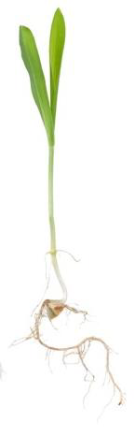
CILJ: Ve, kaj potrebujejo živa bitja za življenje.

1. PO VRSTI OŠTEVILČI RAST KORUZE.
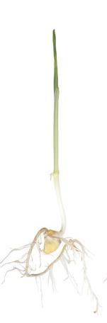
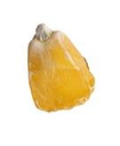
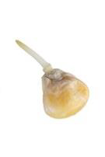
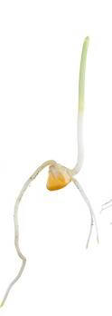

2. OBKROŽI, ČESA PRIMANJKUJE CVETLICI V LONČKU, DA JE OVENELA.
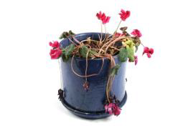



3. DEKLICA JE POSADILA FIŽOL.

OBKROŽI, PRI KATERIH POGOJIH BO RASTLINA NAJBOLJE RASLA.





A B C

4. NARIŠI IN POD RISBO NAPIŠI, KAJ POTREBUJEJO ŽIVA BITJA ZA ŽIVLJENJE.

TOREK,21.4.

ŠPORT
Danes bomo izvajali jogo za otroke. Pri vaji boš tako lahko občutil lastno telo, razvijal sposobnost koncentracije in sprostitve. Spremenil se boš v različne živali. Poskusi, če bo šlo 😊
Joga za otroke – posnemajmo živali. Povzeto po: Jerneja Dreža
